Міністерство освіти і науки України  
Національний технічний університет України

«Київський політехнічний інститут ім. І. Сікорського»

Кафедра інженерії програмного забезпечення в енергетиці

Практична робота № __6_

з курсу: «*Основи Web-програмування*»

**Виконала:**  
студент 2-го курсу,  
групи ТВ-_32__  
Кудь Христина Романівна

Посилання на GitHub репозиторій:

[посилання](https://github.com/KhristinaKud/web/tree/main/PW1%23%D0%A2%D0%92-32%D0%9A%D1%83%D0%B4%D1%8C%D0%A5%D0%A0)

**Перевірив:**

Недашківський О.Л.

Київ 2024/2025

Практична робота № 6

**Теоретичний матеріал:**

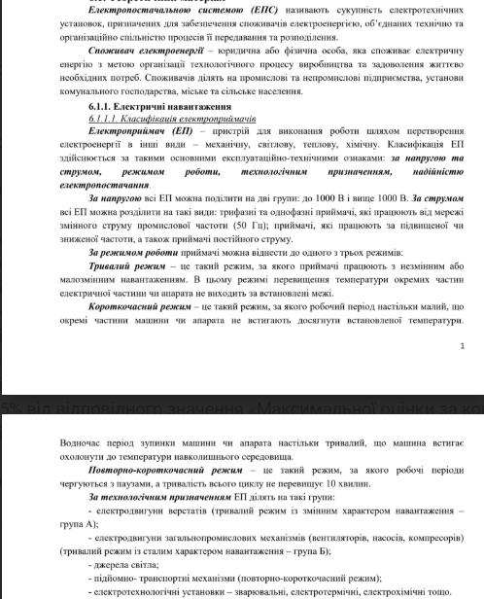

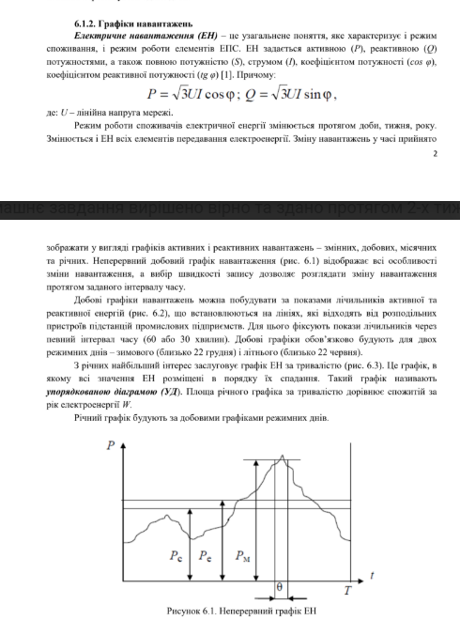

**Завдання:**

Створіть Веб калькулятор для розрахунку електричних навантажень об’єктів з

використанням методу впорядкованих діаграм.

Цехова мережа складається з трьох типових цехів які під’єднується до трьох різних

розподільчих шин (ШР1-ШР3) та кількох крупних електроприймачів (ЕП). Для спрощення

приймемо що склад, номенклатура і характеристики ЕП всіх трьох цехів однакові.

На основі складу ЕП та їх характеристик необхідно розрахувати силове навантаження

цехової мережі.

**Хід виконання:**

Спочатку зробимо html і css

Сайт виглядає отак:

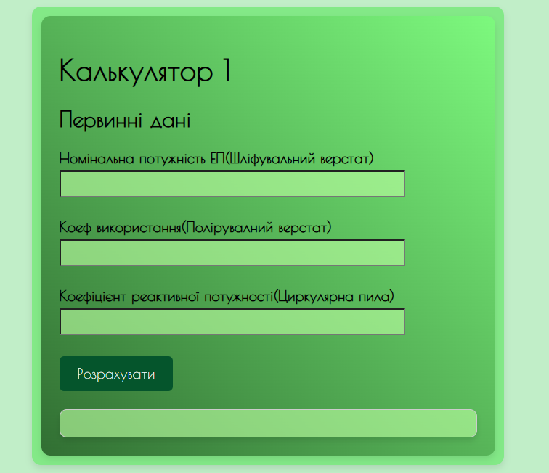

Перед тим, як обчислювати значення функії/шукати розв'язки рівняння, потрібно ініцілізувати змінні та зчитати їх з клавіатури:

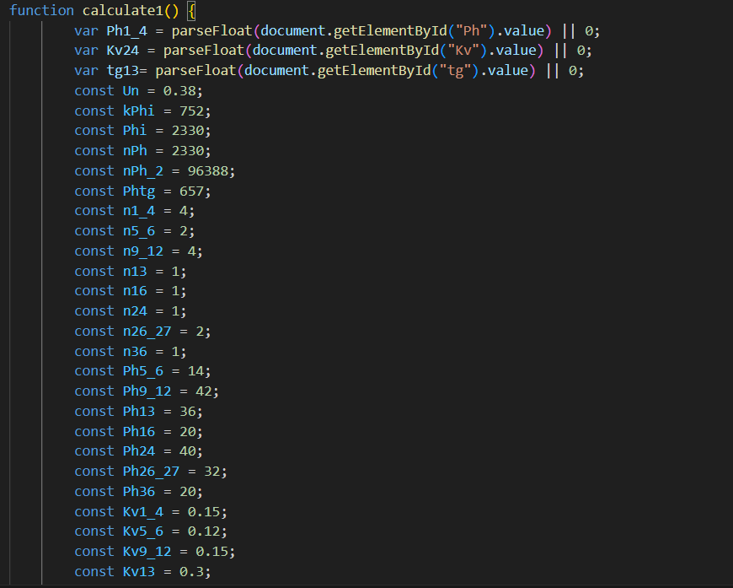

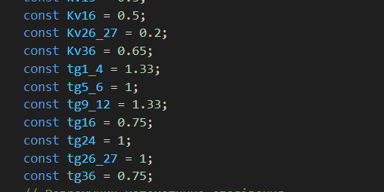

Далі ми маємо виконати розрахунки, які вказані у документі(6.2.1. Контрольний приклад) :

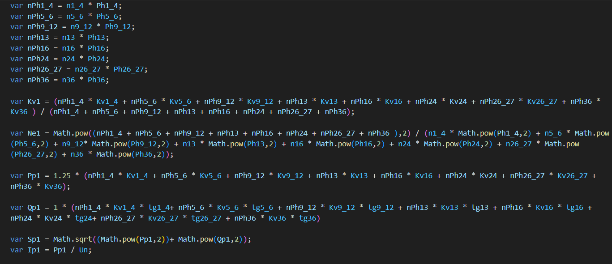

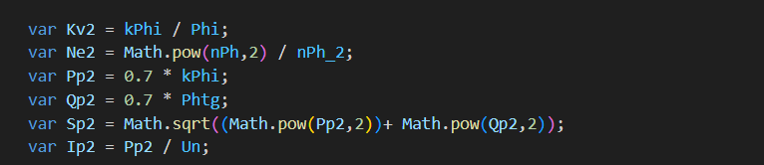

І робимо вивід наших результатів:

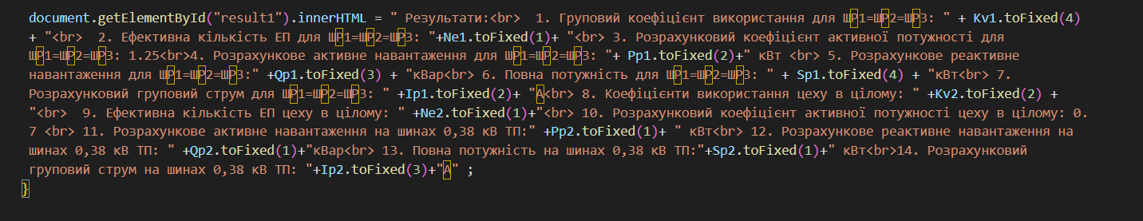

Результат виконання:

Щоб перевірити чи правильно все рахує початкові дані з таблиці введемо у калькулятор

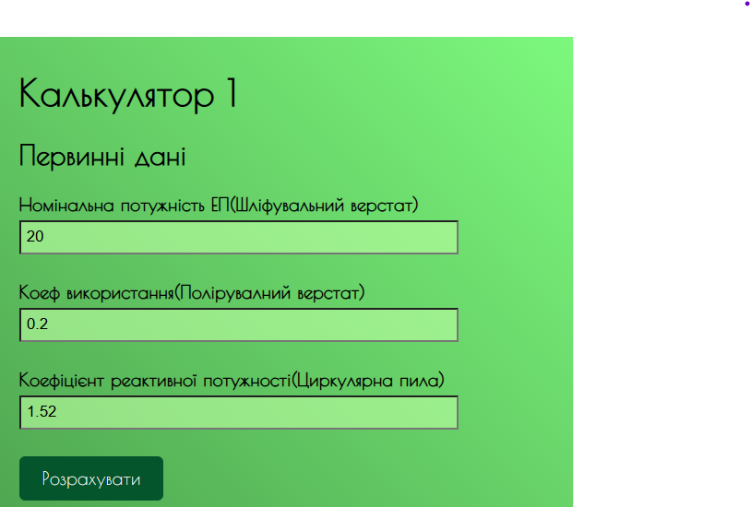

Вивід результату:

Результат на сайті :

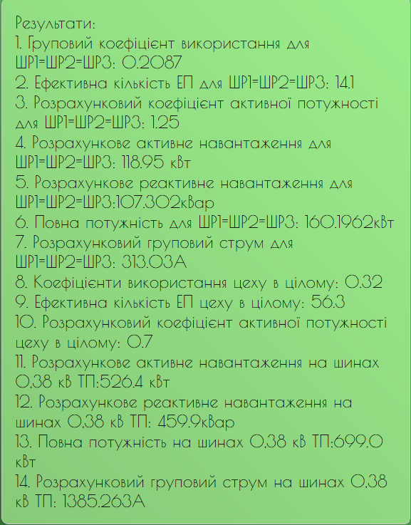

Результат у документі:

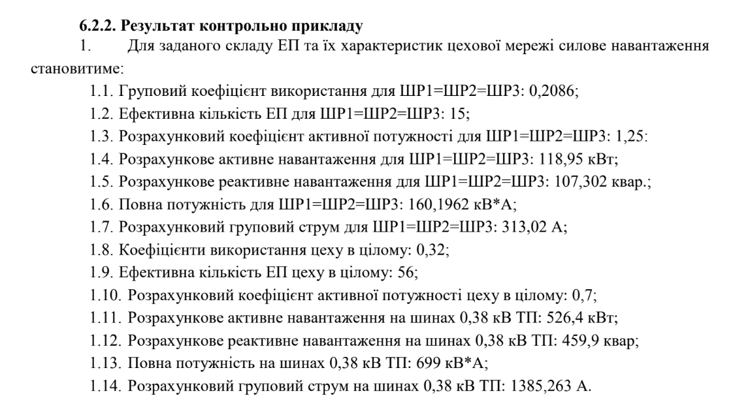

**Завдання 2(Введення даних за варіантом 9)**

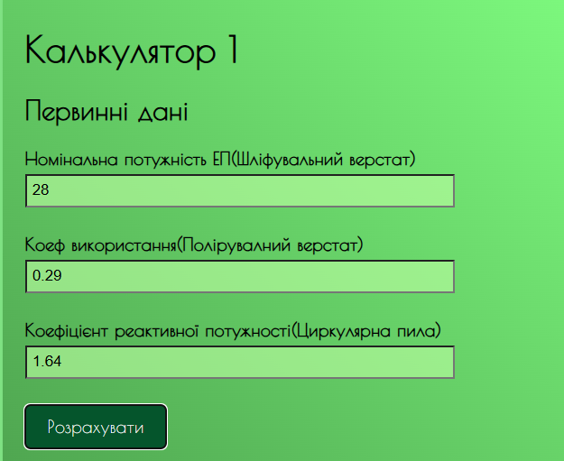

Вивід результату

Результат на сайті :

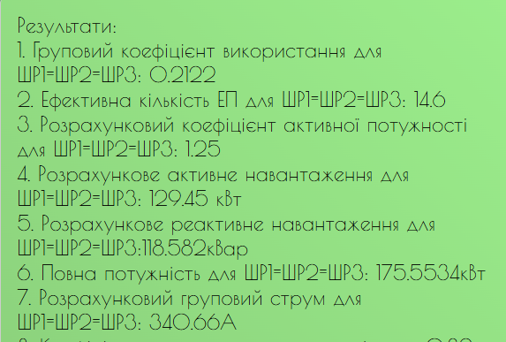

Висновок: В результаті виконання практичної роботи №6 засвоїла функції та властивості html, css, js. Навчилась розраховувати електричні навантаження об’єктів використанням методу впорядкованих діаграм. Працювала в html з label, form, button,Css з flexbox.